 **Цель:** познакомить родителей с нетрадиционной

техникой аппликации.

**Задача:** - научить изготавливать различные поделки из

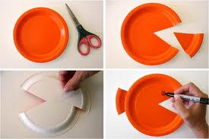 одноразовых бумажных тарелок;

- воспитывать интерес к данному виду деятельности

**Инструменты:** бумажные тарелки, гуашь, ножницы,

степлер, клей, цветной картон, цветная бумага, салфетки,

вата, фломастеры, карандаши.

**Вступление**

Используя в своей работе нетрадиционные техники

аппликации, мы усиливаем интерес ребёнка к данной

деятельности. В процессе работы дети проявляют

высокую активность, самостоятельность, оригинальность

и творчество, рационально используя уже имеющийся

опыт. Аппликация имеет большое значение для обучения

и воспитания детей дошкольного возраста. У детей

развивается мелкая моторика пальцев рук, координация

движений, зрительное и слуховое внимание,

воображение, образное мышление, аккуратность,

творческие способности, формируются навыки работы в

коллективе и воспитывается чувство прекрасного.

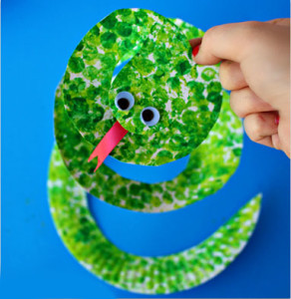 **И так, начинаем наш мастер-класс**

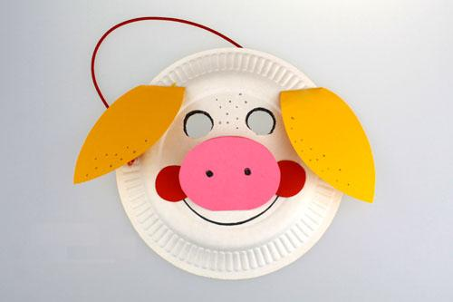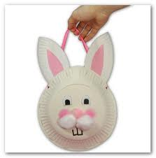**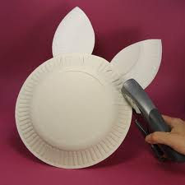 уважаемые родители!**